第02模块 数据类型、变量与常量、运算符与表达式
一、进制
1、基础概念：进制、基数、位权
2、位bit/b与字节byte/B：1 byte=8 bit
eg: int为4字节Byte，32位bit
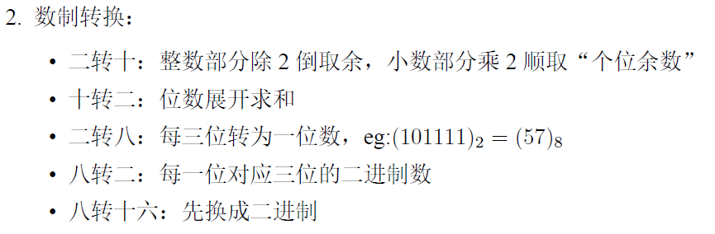
3、数制转换：

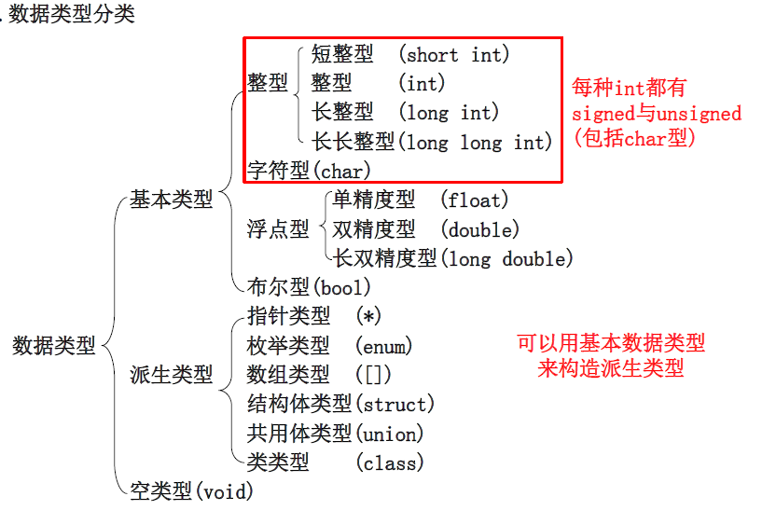
二、C++数据类型
1、整型数据：
①存储：
无符号数unsigned：二进制表示
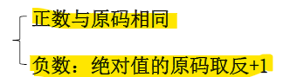
有符号数signed： 补码（符号位0正1负；存储方式如下）（01与逻辑值相反）
②范围：
无符号数unsigned：0 ~$(2^{位数bit}-1)$
有符号数signed：$(-2^{bit-1})$~$(2^{bit-1}-1)$ （总个数因为符号位的存在，总数和
unsigned一样，正数少了1/2；0占据了正数的00……0，故而
正数少一个）
③分类：每个都有unsigned, signed型
short：2字节，上限65535/32767
int：4字节，上限42亿/21亿
long：4字节
long long：8字节
——非整型：
bool：1字节
char：1字节
float：4字节
double：8字节
指针：4字节（32位系统）
结构体：根据定义的内容而不同
——查看类型/变量大小的方法：sizeof(XX) ,数据上下限
sizeof(int) //返回类型int的大小：4
long a;
sizeof(a) //返回变量a的大小：4
INT_MAX,SHRT_MIN; //类型int上限21亿，类型short下限-32768
——查看类型名称的方法：typeid(XX).name()
typeid(int).name() //返回：int
long a;
typeid(a).name() //返回：long
④类型标识符表示：
signed可省略、int可省略（在不全省略的情况下；即“分类中的表示形式”）；
unsigned不可省略
⑤整型常量的类型表示：
缺省为int，L/U顺序任意、大小写任意
eg: 123UL
⑥整型常量的进制表示：
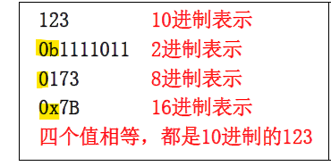
表示整型时十六进制x/X大小写均可、A-F/a-f均可；可用前导进制转换符dec十/ oct八/hex十六转换；内存中均为二进制补码

2、浮点型数据：
①表示方式：
十进制数：eg: 0.12, 1.2
指数：e前为尾数，不缺省；e后为指数，为整数
eg: 12.3e-2
②分类：double，float，long double
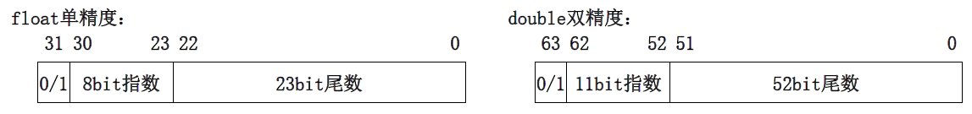
③存储：
float：4字节，8位指数，23位尾数
double：8字节，11位指数，52位尾数
④有效位数：
float：6位（第7位非精确）
——比较方法：fabs (a-b) < 1e-5 （几都行，但不要超过有效位数）
double：15位（第16位非精确）
⑤浮点型常量的类型表示：
缺省为double，F大小写任意
eg: 0.12（double），0.12F
⑥IEEE 754：
指数位：float型：$-{(2}^{8-1}-1)$~$2^{8-1}$ 与signed“缺1的方向”相反、负数少
double型：$-{(2}^{11-1}-1)$~$2^{11-1}$
指数位偏移量：为了表示负指数且不引入符号位，规定float偏移量127，double
偏移量1023；原指数 + 偏移量 = 非负整数；存储时用该非负整数
unsigned存储
（指数位存储的是二进制下的指数）
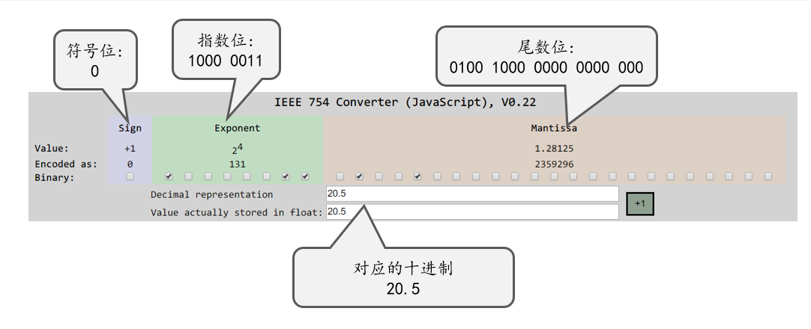
尾数规范化：十进制转二进制的科学计数法（此时科学计数法的指数是二进制形
式），规范化的尾数省去最前面的1、补不足位的0

3、字符型数据：
①表示方式：ASCII码

三、常量、变量与常变量
1、常量：字面常量（整型常量、浮点型常量、字符常量）、符号常量（define）

2、字符常量：
①ASCII码存储：
1字节，0-127表示基本ASCII码（33-126图形字符，其余为控制字符），
128-255表示扩展ASCII码；
汉字用2个字节表示；
划分的ASCII码值：空格—32，_{0—48}，A—65，a—97
②表示形式：直接表示（‘空格或大部分图形字符’）、转义符表示（‘\XX’）
‘\ooo’：八进制，0-7；至少1位至多3位；表示数不超过十进制的255
‘\xhh’：十六进制，表示字符时x只能小写；后面大小写均可；
至少1位至多2位；不超过255
‘\字符’：\r，\n，\\等等
③表示范围：
非空格控制字符、特殊的图形字符’,”,\等，只能用转义符表示；中文不能用
字符常量表示
③同一字符常量的不同表示方法：
直接表示（‘A’）；转义字符表示（‘\n’）；不同位数的转义八进制表示（‘\12’, ‘\012’，都是八进制而不是十进制）；不同位数、大小写的转义十六进制表示（‘\xA’, ‘\x0a’……）

3、字符串常量：
①字符串长度：第一个尾0前字符个数（不含\0）
②字符串内存：所有字符数 * 1字节（包含\0以及\0后的字符）
③字符串识别规则：
直接表示+转义符表示的字符常量；
每个 \ 匹配合理且最长的内容；
会报错非法字符（eg: \A），
合理且超过范围的字符会被正常划分、但会报错（eg: \555）
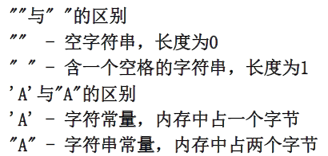
③空字符串与空格字符串、字符常量和单字符字符串常量区别：

4、符号常量：
#define pi 3.14 //句末无分号，标识符在前、被替换量在后
5、标识符命名：
开头不为数字、可以有下划线；长度限制32；不与保留字同名
6、变量定义、赋初值以及未定义访问
7、整型变量使用：
①相互赋值：
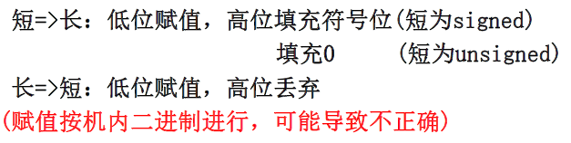
高位溢出则舍去

8、浮点型变量使用：
①相互赋值：
float赋值给double一定正确

注：double-float：如果能完美在位数内表示，不会报错（int-short也一样）

9、常变量const：（区别于符号变量define）
const int a=10; //一定要在初值时赋值
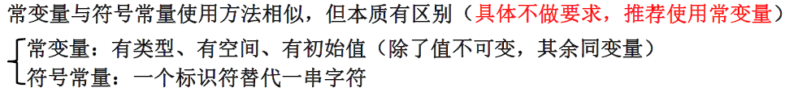
int const b=1;

四、算数运算符与算术表达式
1、优先级与结合性：
①优先级：越小越高，1-18
②结合性：左结合（L-R），右结合（R-L）
2、字符型与整型互通：运算时当做1字节整数，值为ASCII码
3、运算符 %：
①含义：求模
②数据类型：整型
4、运算符 /：
①含义：相除
②数据类型：整型/浮点型
③运算：前后均为整型时，结果为整数（丢弃小数部分）
5、表达式求解规则：
①栈方式：分为运算数栈和运算符栈；
运算数栈存储运算结果（对进栈判断无帮助、直接进）；
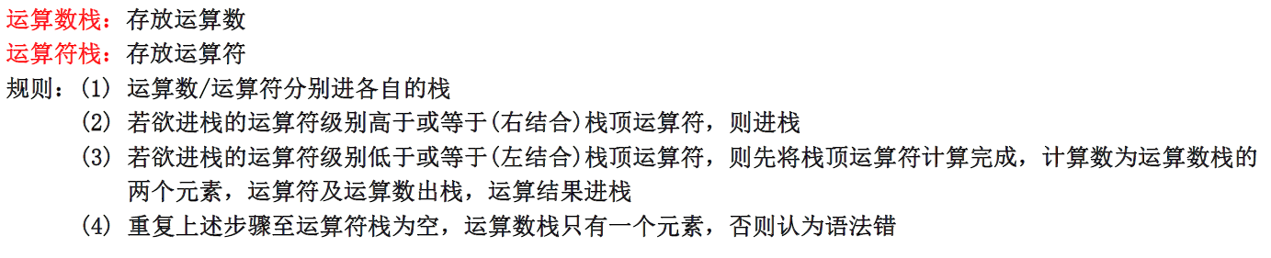
运算符栈根据规则判断是否可以进栈、是否需要运算；
6、不同类型数据混合运算规则：（赋值不同）
①类型转换：
某个运算涉及到不同类型数据，需要先进行类型转换；
unsigned比signed高；
逐步碰到需要转换的再转换；
具体转换规则见赋值（运算时统一向高位转换）
②整型提升：
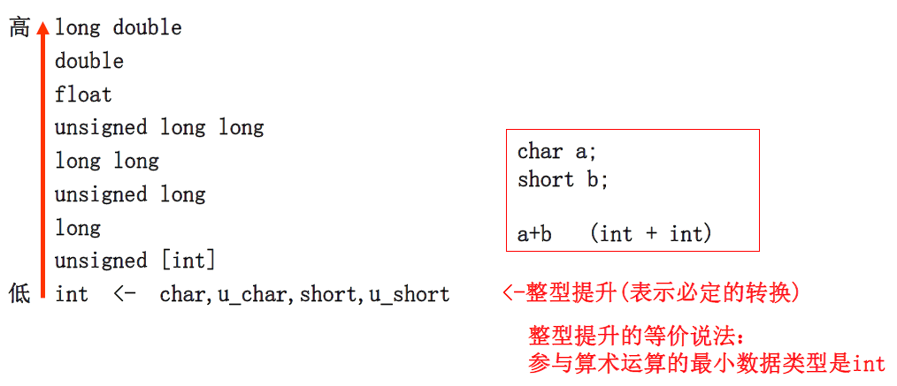
比int小的数据类型short，char一定要提升；
7、运算符 ++/- -（前后缀）：
①++a，- -a：优先级3（和前缀&，*等在同一级）
先自增/减，后使用（和符号阅读的顺序一致）
自增/减后的值参与同句表达式运算
②a++，a- -：优先级2（更高）
先使用，后自增/减
原值参与后续运算（不同名时）
③对象：变量，不能是表达式或常量、常变量
简言之：前缀是改变值参与同一语句的运算，后值时原值参与运算

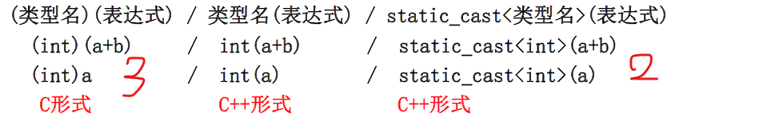
8、强制类型转换：

9、赋值运算符和赋值表达式：
①左值：变量；类型转换结果以左值为准
②不同类型赋值转换：
浮点>>整型：丢弃小数；会warning，人为保证不溢出（溢出不提示）
整型>>浮点：丢弃小数；不会溢出，但精度受制于浮点型精度
（float 6位有效）
整型>>整型：同整型类型转换——高位补符号位/高位截断，会溢出，
会warning；unsigned与signed对同一二进制解释不同
浮点>>浮点：同浮点类型转换
③赋值表达式的值：与左值类型、结果相同，且指向左变量
（表达式作为赋值符的左值）

10、逗号运算符和逗号表达式：
①逗号表达式的值：最后一个表达式的值

